María del Rosario Hernández Maceda

Mtro. Omar Kuri

Textos literarios modernos

La literatura finisecular, tabla de contenido

30/01/21
Imagen | Aspecto | Recurso
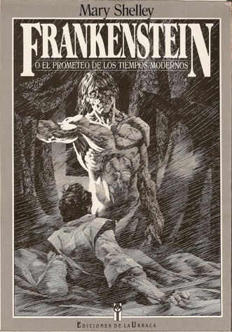 | -1818 (Mary Shelley)  -Historia romántica  -Introduce elementos de la ciencia ficción y el horror antes de su aparición formal  -Clásico de la literatura decimonónica  -Capitalismo industrial  -Mito moderno de creació  -Incrista en lo fantástico | -Artículo: Fankenstein, 200 años de influencia en las artes  https://www.elnacional.com/entretenimiento/frankenstein-200-anos-influencia-las-artes_217578/  -Artículo: Opsina, Frankenstein y otros monstruos  https://elpais.com/cultura/2015/06/18/babelia/1434632291_743768.html  -Video conferencia: Mary Shelley y Frankenstein: la creación de un mito|Antonio Ballesteros  https://www.youtube.com/watch?v=kVpXxMwBINs
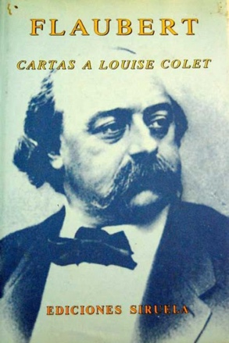 | -1846 (Flaubert)  -Las cartas (considera la primera gran biblia del arte por el arte  -La sátira en Bouvard et Pécuchet  -Influencia para Conrad, Joyce y Pound | -Video expositivo: LITERAURE-Gustave Flaubert  https://www.youtube.com/watch?v=XK8lZO39T-0  -Artículo: Flaubert, nuestro contemporáneo  https://www.letraslibres.com/mexico/flaubert-nuestro-contemporaneo
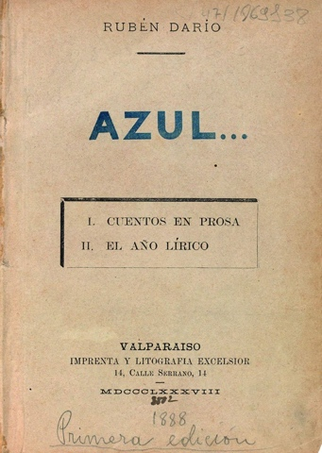 | -1896 (Rubén Darío)  -Nicaragüa  -Principal impulsor y máximo representate del movimiento del 98  -Cuentos y poemas  -El modernismo alcanza su mayor desarrollo con la poesí  -Tiene como base el parnacsianismo de Gautier y Ecole élémentaire de Lisle  -Arte por el arte | -Artículol: Rubén Darío, fundador del modernismo  https://unamglobal.unam.mx/ruben-dario-fundador-del-modernismo/
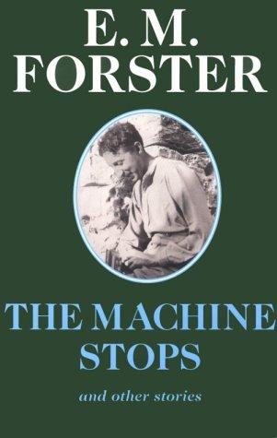 | -1909 (E.M Forster)  -Realidad distópica  -Robótica, máquinas  -Lo que no puede realizarse en la vida cotidiana  -Asociaciones de la tecnología y la cibercultura  -Sociedad industrial  -Sentido de realidad | -Artículo: “La máquina se detiene”: la asombrosa novela escrita hace 100 años que retrata la vida en cuarentena de 2020  https://www.eluniversal.com.mx/cultura/letras/la-maquina-se-detiene-novela-de-hace-100-anos-que-muestra-pandemia-2020  -Video blog: Las obras que predijeron la aparición de internet  https://www.youtube.com/watch?v=c89Ml9xQt78  -Video análisis: An Analysis of “The Machine Stops” by E.M Forster  https://www.youtube.com/watch?v=k2XXkauk0eU
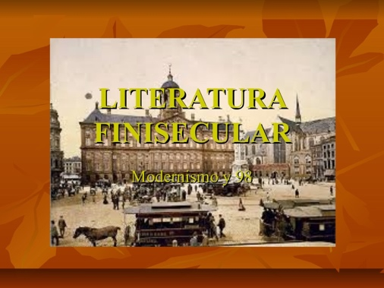 | -Final del s. XIX  -Cansancio del Realismo  -Comienzo de la 1ª Guerra Mundial  -Impulsos innovadores actitud rebelde frente a los valores burgueses  -Cuna en Hispanoamérica | - Blog: Literatura finisecular: Modernismo y Generación del 98  https://lengualia.wordpress.com/2015/03/02/literatura-finisecular-modernismo-y-generacion-del-98/  -Video expositivo: Modernismo en arte y litertura  https://www.youtube.com/watch?v=gUGXB0GgvSU&feature=emb_title  -Video expositivo: MODERNISMO Y GENERACIÓN DEL 98  https://www.youtube.com/watch?v=v5NZmNy7HRE&feature=emb_title
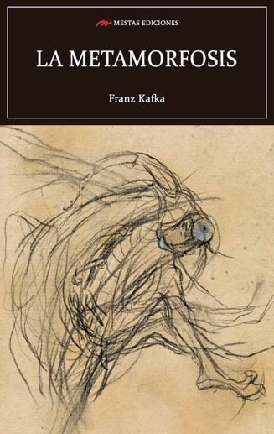 | -1915 (F. Kafka)  -Influencia al cine no realista del s.XX  -Canon de la literatura fantástica  -Metáfora de la condición humana  -Principios ontológicos de la mitología clásica  -Precesos mentales/cultrurales  -Sentido de realidad  -Institucionalización de la colectividad | -Artículo: entre la angustia y el absurdo  https://www.rtve.es/radio/20200603/kafka-metamorfosis-absurdo-existencialismo/2014993.shtml  -Reseña: Valoración e influencias de la metamorfosis  http://carloslenguachn.blogspot.com/2016/05/valoracion-e-influencias-de-la.html
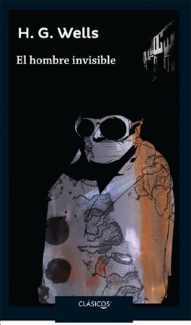 | -1887 (H.G Wells)  -Novela, ciencia ficción  -Intervención corporal con base en una teoría científica  -Paradójica  -Realismo narrativo  -Horror enmarcado en el desarrollo tecnológico | -Video análisis: Un poder corruptor – El hombre invinsible por H.G Wells  https://www.youtube.com/watch?v=D-22pF332xQ  -Artículo: H.G Wells, el padre de la ciencia ficción moderna  https://www.rtve.es/noticias/20180609/hg-wells-padre-ciencia-ficcion-moderna/1744764.shtml
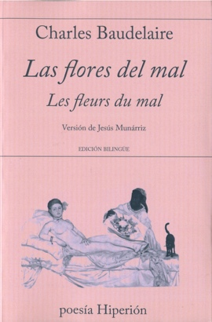 | -1856 (Flaubert) Madame Bovary  -1857 (Baudelaire) | -Video reseña: Las flores del mal de Charles Baudelaire (reseña)  https://www.youtube.com/watch?v=pnWLMq9CZro  -Video análisis: Realismo Francés: “Madame Bovary” de Gustave Flaubert  https://www.youtube.com/watch?v=oSoJKgXmeBM
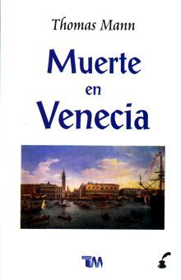 | -1913 (Thomas Mann)  -Uno de los más importantes autores europeos de su generación  -Crítica en torno al alma europea y germánica en la primera mitad del siglo XX  -Influenciado por la Biblia, Goethe, Freud, Nietszche y Schopenhauer  -36 años para escribir La muerte en Venecia | -Ensayo: El drama sensual en “La muerte en Venecia” de Thomas Mann  http://webs.ucm.es/info/especulo/numero47/venecia.html
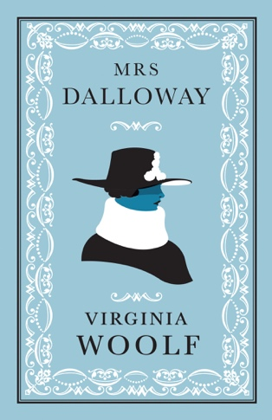 | -1925 (Virgina Woolf)  -Npvela situada en Inglaterra posterior a la Primera Guerra Mundial  -Considerada una de las más importantes autoras del siglo XX  -Referente feminista | -Video biográfico: VIRGINIA WOOLF | Draw My Life  https://www.youtube.com/watch?v=rETE0IGDqEE  -Artículo: El legado de Virginia Woolf en el 136 aniversario de su nacimiento  https://eldiariofeminista.info/2018/01/29/el-legado-de-virginia-woolf-en-el-136-aniversario-de-su-nacimiento/
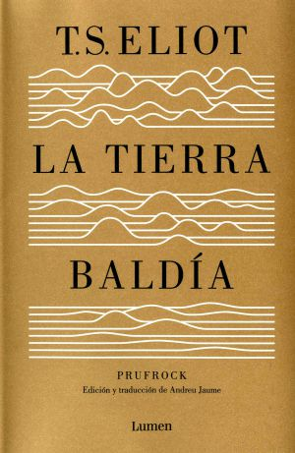 | -1922 (T.S Eliot)  -Obra cumbre  -Uno de los pemas más importantes del siglo XX  -434 versos  -“Abril es el mes más cruel” | -Video análisis: Understanding Poetry | The Wateland by T.S. Eliot  https://www.youtube.com/watch?v=dACbJ06FyGM
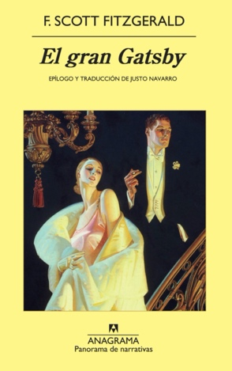 | -1925 (F.S. Fitzgerald)  -Novela, ficción, tragedia  -“La mejor novela de Estados Unidos”  -Parábola del desengaño de los ideales juveniles y de la cortesía extrema como represalia sutil. | -Análisis: ANALISIS LITERARIO DE EL GRAN GATSBY /F. SCOTT FITZGERALD  http://literatura-feb2009.blogspot.com/2012/12/analisis-literario-de-el-gran-gatsby-de.html
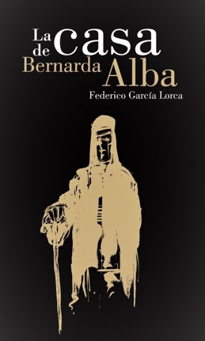 | -1936 (Federico García Lorca)  -Obra teatral en tres actos  -Drama  -Presenta el comienxo del siglo XX de una manera crítica  -Tradiciones religiosas, luto, el papel de la mujer relegado a un segundo plano  -Cada personaje representa un elemento de la sociedad | -Video análisis: LA CASA DE BERNARDA ALBA | RESUMEN COMPLETO Y ANÁLISIS | Javier Ruescas  https://www.youtube.com/watch?v=cN4hCNMEGxs
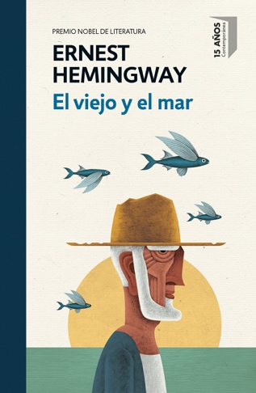 | -1951 (E. Hemingway)  -Autor estadounidense  -Premio Pulitzer y Nobel de literatura  -Historia lineal | -Video análisis: EL VIEJO Y EL MAR – ANÁLISIS  https://www.youtube.com/watch?v=RbpWzHPjoVo
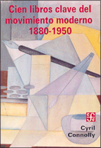 | -1965 (C.Connolly)  -Transición literaria de los siglos XIX-XX  -Resultado de las revueltas contra la alta burguesía en Francia  -Contra el pensamiento y acción Victoriana y el conservadurismo y materialismo de los Estados Unidos  -Cualidad intelectual heredada de la Ilustración  -Lucidez, ironía, escepticismo, sentido de la experimentación técnica.  -Romanticismo mexclado con la tragedia  -Representa el fin del siglo. | -Tesis de doctorado: El ensayo como escenario de autofiguración en la obra de Cyril Connolly  http://sedici.unlp.edu.ar/handle/10915/67746  -Artículo: La generación del “Twentyseven” una breve mirada sobre un grupo de escritores ingleses nacidos a principios del siglo XX, para ser leídos un siglo después  https://www.todoliteratura.es/noticia/52476/firma-invitada/la-generacion-del-twentyseven.html

Bibliografía:

Podcasts – Omar Kuri

Presentación de apoyo para Tema1/ Actividad 2. Algunos aspectos medulares de la literatura de transición (movimiento moderno). Mtro./Doctorante: Omar Kuri
Literatura finisecular: Modernismo y Generación del 98. (2015, 2 marzo). lengualia. https://lengualia.wordpress.com/2015/03/02/literatura-finisecular-modernismo-y-generacion-del-98/
Modernismo en arte y literatura. (2011, 18 julio). [Vídeo]. YouTube. https://www.youtube.com/watch?v=gUGXB0GgvSU&t=5s

